ДЕТСКИЙ ТРАВМАТИЗМ
В ЛЕТНИЙ ПЕРИОД

Уважаемые родители, задумайтесь!

По данным Всемирной Организации Здравоохранения (ВОЗ):
- «Ежедневно во всем мире жизнь более 2000 семей омрачается из-за гибели ребенка по причине неумышленной травмы или «несчастного случая», которые можно было бы предотвратить...».
- «Ежегодно по этой причине погибает более 1 000 000 детей и молодых людей моложе 18 лет. Это означает, что каждый час ежедневно гибнет более 100 детей...»

Более 3 млн. детских травм регистрируют ежегодно медицинские учреждения России. Таким образом, в больницы в связи с травмами обращается каждый восьмой ребенок в возрасте до 18 лет.
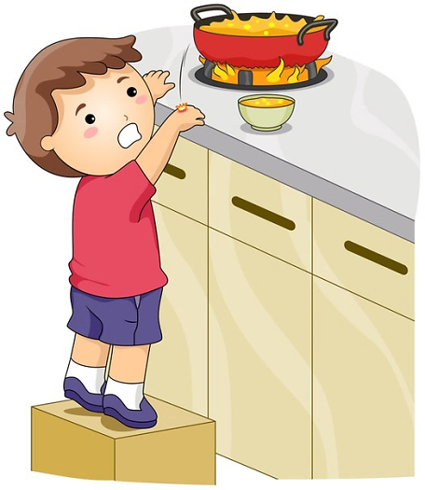
ОЖОГИ - к сожалению, очень распространенная травма у детей.
- Держите детей подальше от горячей плиты, пищи и утюга;
- устанавливайте на плиты кастрюли и сковородки ручками вовнутрь плиты так, чтобы дети не могли опрокинуть на себя горячую пищу. По возможности блокируйте регуляторы газовых горелок;
- держите детей подальше от открытого огня, пламени свечи, костров, взрывов петард;
- убирайте в абсолютно недоступные для детей места легковоспламеняющиеся жидкости, а также спички, свечи, зажигалки, бенгальские огни, петарды;
- причиной ожога ребенка может быть горячая жидкость (в том числе еда), которую взрослые беззаботно оставляют на краю плиты, стола или ставят на пол; лучше со стола, на котором стоит горячая пища, убрать длинные скатерти - ребенок может дернуть за их край и опрокинуть пищу на себя;
- возможны ожоги во время купания ребенка, когда его опускают в ванну или начинают подмывать из крана, не проверив температуру воды;
- маленький ребенок может обжечься и при использовании грелки, если температура воды в ней превышает 40-60°С;
- оберегайте ребенка от солнечных ожогов, солнечного и теплового «удара».

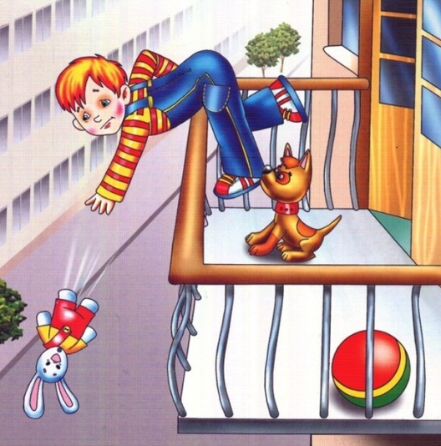
КАТАТРАВМА (падение с высоты) - в 20% случаев страдают дети до 5 лет – нередкая причина тяжелейших травм, приводящих к инвалидизации или смерти.
ДЕТИ НЕ УМЕЮТ ЛЕТАТЬ!
- Не разрешайте детям «лазить» в опасных местах (лестничные пролеты, крыши, гаражи, стройки и др.);
- устанавливайте надежные ограждения, решетки на ступеньках, лестничных пролетах, окнах и балконах.
ПОМНИТЕ - противомоскитная сетка не спасет в этой ситуации и может только создавать ложное чувство безопасности;
- Открывающиеся окна и балконы должны быть абсолютно недоступны детям;
- не ставьте около открытого окна стульев и табуреток - с них ребенок может забраться на подоконник.

УТОПЛЕНИЕ - в 50% случаев страдают дети 10-13 лет из-за неумения плавать.
- Взрослые должны научить детей правилам поведения на воде и ни на минуту не оставлять ребенка без присмотра вблизи водоемов;
- дети могут утонуть менее чем за две минуты даже в небольшом количестве воды - обязательно и надежно закрывайте колодцы, ванны, бочки, ведра с водой и т. д;
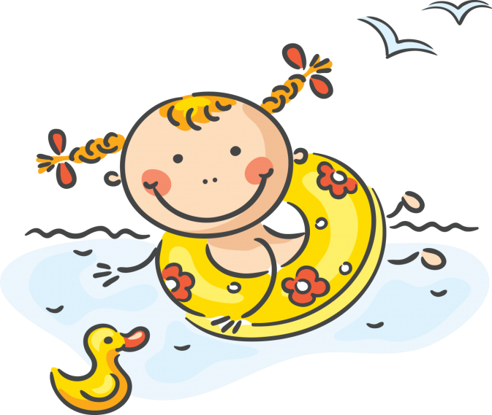
- учите детей плавать, начиная с раннего возраста;
- дети должны знать, что нельзя плавать без присмотра взрослых;
- обязательно используйте детские спасательные жилеты соответствующего размера - при всех вариантах отдыха на открытой воде (лодки, плоты, водные велосипеды, «бананы», катера, яхты и др.).

УДУШЬЕ (асфиксия) - это острое чувство недостатка воздуха.
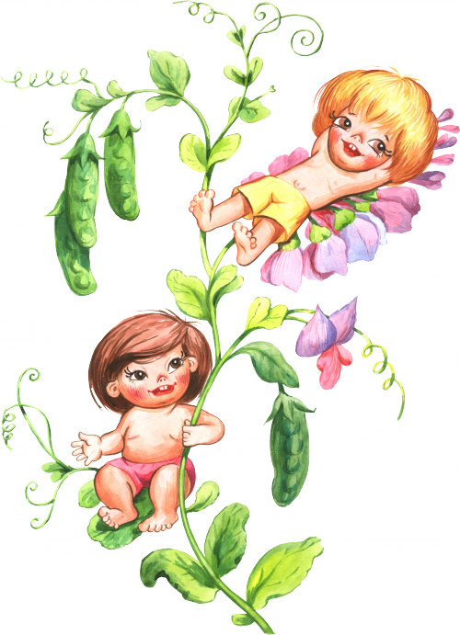
- 25 % всех случаев асфиксий бывает у детей в возрасте до года из-за беспечности взрослых: аспирация пищей, прижатие грудного ребенка к телу взрослого во время сна в одной постели, закрытие дыхательных отверстий мягкими игрушками и т.д;
- маленьким детям нельзя давать еду с маленькими косточками или семечками;
- нужно следить за ребенком во время еды. Кашель, шумное частое дыхание или невозможность издавать звуки - это признаки проблем с дыханием и, возможно, удушья, которое может привести к смерти.

ОТРАВЛЕНИЕ – это нарушение работы различных органов человеческого тела в результате попадания в организм различных ядовитых веществ, попросту яда.
  - чаще всего отравление у детей происходит лекарствами из домашней аптечки - 60% всех случаев отравлений;
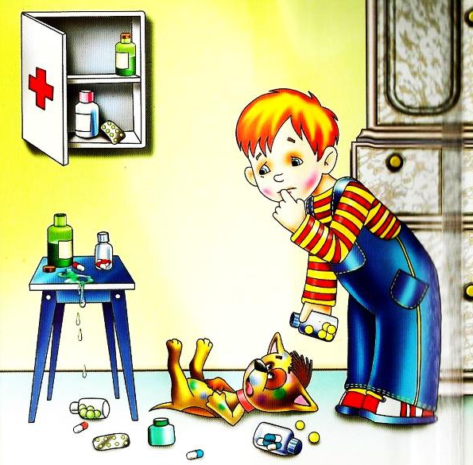
  - лекарства, предназначенные для взрослых, могут оказаться смертельными для детей. Медикаменты ребенку нужно давать только по назначению врача и ни в коем случае не давать ему лекарства, предназначенные для взрослых или детей другого возраста. Хранить медикаменты необходимо в местах совершенно недоступных для детей;
  - отбеливатели, яды для крыс и насекомых, керосин, кислоты и щелочные растворы, другие ядовитые вещества могут вызвать тяжелое отравление, поражение мозга, слепоту и смерть. Яды бывают опасны не только при заглатывании, но и при вдыхании, попадании на кожу, в глаза и даже на одежду;
  - ядовитые вещества, медикаменты, отбеливатели, кислоты и горючее ни в коем случае нельзя хранить в бутылках для пищевых продуктов - дети могут по ошибке выпить их. Такие вещества следует держать в плотно закрытых маркированных контейнерах, в абсолютно недоступном для детей месте;
  - следите за ребенком при прогулках в лесу - ядовитые грибы и ягоды - возможная причина тяжелых отравлений;
  - отравление угарным газом - крайне опасно для детей и сопровождается смертельным исходом в 80-85% случаев - неукоснительно соблюдайте правила противопожарной безопасности во всех местах пребывания детей, особенно там, где есть открытый огонь (печи, камины, бани и т.д.).
ПОРАЖЕНИЕ ЭЛЕКТРИЧЕСКИМ ТОКОМ
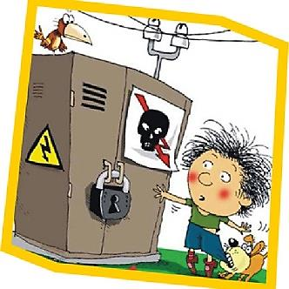
- Дети могут получить серьезные повреждения, воткнув пальцы или какие-либо предметы в электрические розетки - их необходимо закрывать специальными защитными накладками;
- электрические провода (особенно обнаженные) должны быть недоступны детям.

ДОРОЖНО-ТРАНСПОРТНЫЙ ТРАВМАТИЗМ дает около 25% всех смертельных случаев.
  - Как только ребенок научился ходить, его нужно обучать правильному поведению на дороге, в машине и общественном транспорте, а также обеспечивать безопасность ребенка во всех ситуациях;
  - детям дошкольного возраста особенно опасно находиться на дороге - с ними всегда должны быть взрослые;
  - детям нельзя играть возле дороги, особенно с мячом;
  - детей нельзя сажать на переднее сидение машины;
  - при перевозке ребенка в автомобиле, необходимо использовать специальные кресла и ремни безопасности;
На одежде ребенка желательно иметь специальные светоотражающие нашивки.
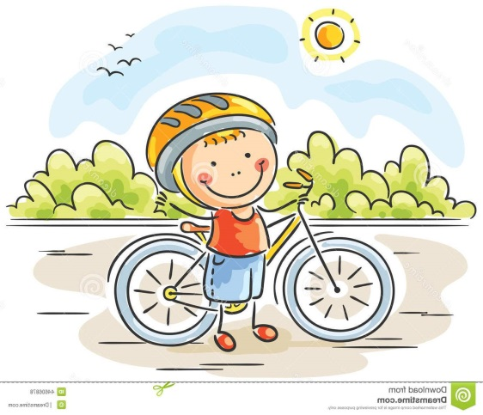
Несчастные случаи при езде на велосипеде являются распространенной причиной смерти и травматизма среди детей среднего и старшего возраста.
  - учите ребенка безопасному поведению при езде на велосипеде;
  - дети должны в обязательном порядке использовать защитные шлемы и другие приспособления.
ТРАВМЫ НА ЖЕЛЕЗНОДОРОЖНОМ ТРАНСПОРТЕ
Помните сами и постоянно напоминайте Вашим детям, что строго запрещается:
  - посадка и высадка на ходу поезда;
  - высовываться из окон вагонов и дверей тамбуров на ходу поезда;
  - оставлять детей без присмотра на посадочных платформах и в вагонах;
  - выходить из вагона на междупутье и стоять там при проходе встречного поезда;
  - прыгать с платформы на железнодорожные пути;
  - устраивать на платформе различные подвижные игры;
  - бежать по платформе рядом с вагоном прибывающего или уходящего поезда, а также находиться ближе двух метров от края платформы во время прохождения поезда без остановки;
  - подходить к вагону до полной остановки поезда;
  - на станциях и перегонах подлезать под вагоны и перелезать через автосцепки для прохода через путь;
  - проходить по железнодорожным мостам и тоннелям, неспециализированным для перехода пешеходов;
  - переходить через железнодорожные пути перед близко стоящим поездом;
  - запрещается переходить путь сразу же после прохода поезда одного направления, не убедившись в отсутствии поезда встречного направления;
  - игры детей на железнодорожных путях запрещаются;
  - подниматься на электроопоры;
  - приближаться к лежащему на земле электропроводу ближе 8 метров;
  - проходить вдоль железнодорожного пути ближе 5 метров от крайнего рельса;
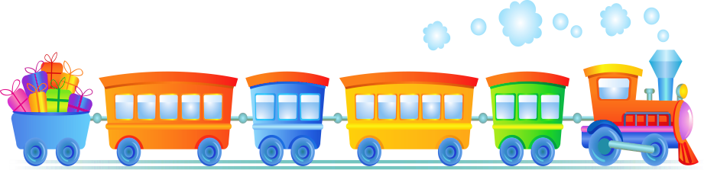
  - ходить в районе стрелочных переводов, так как это может привести к тяжелой травме.

Уважаемые родители, помните –
дети чаще всего получают травму
(иногда смертельную) -
по вине взрослых.

